**VISOKA TEHNIČKA ŠKOLA**

**STRUKOVNIH STUDIJA**

**S** **U B O T I C A**

**PROJEKAT**

**iz predmeta Web programiranje**

**KANDIDATI MENTOR**

**Nikola Mrkaić i Jovan Dakić dr Zlatko Čović**

**_____________________________________________________________________**

**SUBOTICA 2020.god.**

**SADRŽAJ**

Table of Contents

Opis zadatka 3

Realizacija zadatka 4

Struktura Baze 5

Opis Funkcionalnosti 6

Koriscene Literature 8

**OPIS ZADATKA**

Projektni zadatak koji smo radili predstavlja tip “online” prodavnice ili preciznije tip buvljaka na kojem korisnici mogu da kupuju i prodaju stvari.

Ova prodavnica je zasnovana na istoj iz jedne ruske igre “Escape From Tarkov” i njihov “Flea Market” sistem gde igrači mogu da prodaju stvarčice koje pokupe po svetu i da ih stave na prodaju.

Inicijalno se može (posle stvaranja profila) otvoriti takozvani “Scav Case” gde igrač dobija nasumičan “item” iz baze podataka. Posle toga je moguće uzeti i prodati taj item na berzu gde drugi korisnici mogu to videti i kupiti.

Poenta projekta je bila da imitira ponašanje berze kao u pravoj igrici, i da igrači mogu da trguju jedni sa drugima sa stvarima kojima imaju.

**REALIZACIJA ZADATKA**

U ovom delu treba prikazati i delove programskog koda. Programski kod napisati uz pomoć fonta **Courier, veličina slova 10**.

<?php  
error_reporting(0);  
require_once "db.php";  
session_start();  
if(!isset($_SESSION['id'])) {  
 header("Location: login_page.php");  
}  
  
?>

**Na pocetku uvek proveravamo da li je korisnik ulogovan tako sto proveravamo da li ima “id” polje.**

if(!empty($_POST)) {  
  
 $username = $_POST['Username'];  
 $password = $_POST['Password'];  
  
 /////////////////////////////DONT'T fucking touch this Nikola  
 $sql = "SELECT * FROM users WHERE username = '${username}'";  
 // echo " ::Inside If:: ";  
  
 $query = mysqli_query($db, $sql);  
 //var_dump($query);  
 $row = mysqli_fetch_array($query);  
 $username_search = $row['username'];

**Ovde proveravamo da li smo uneli podatke u formu, i ako jesmo, unosimo podatke u varijable i uporedjujemo username sa istim u bazi podataka.**

**STRUKTURA BAZE PODATAKA (MySQL Workbench)**

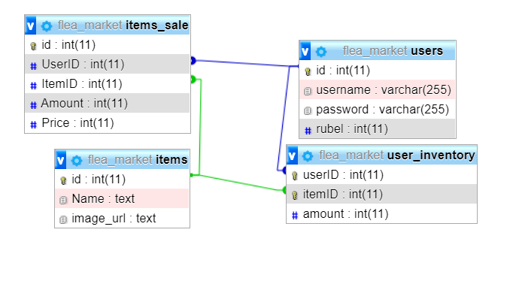

**OPIS FUNKCIONALNOSTI**



Sam pocetak sajta jeste login koji se nalazi unutar navigation bara. Ako se klikne na Register dugme onda stranica se menja u register formu koja izgleda skorz isto samo sto nece biti Login dugme na kraju vec Register.



Kada se ulogjemo doceka nas isti Home page ali sa mali vise linkova i sa desne strane nam pise korisnicko ime i Logout dugme.

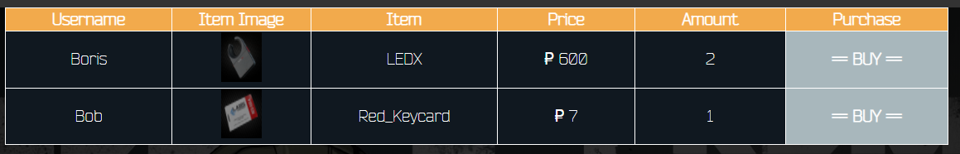

Ako se nalazimo u Flea Market stranici onda mozemo da vidimo sve stvari koje se trenutno prodaju na berzi, zajedno sa detaljima u tabeli, kao sto su cena, kolicina i dugme za kupovinu.

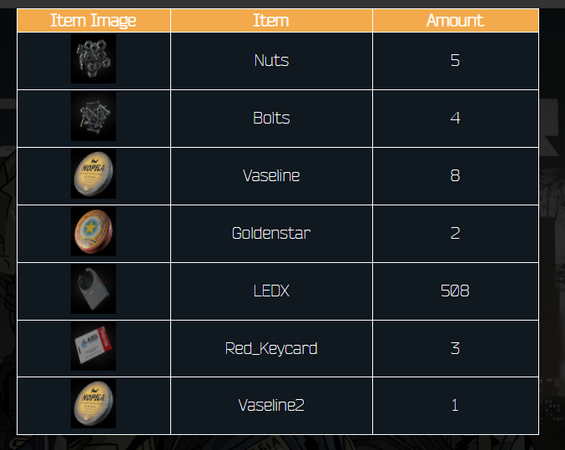

Ovo je stranica “Inventory” gde korisnik moze da vidi sve stvari u svojem vlasnistvu.

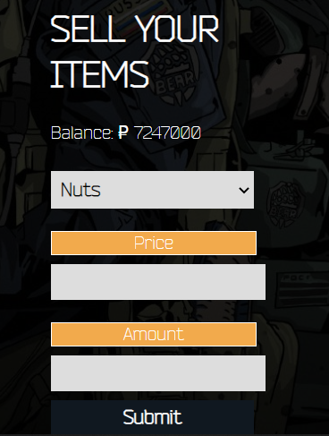

Odmah ispod liste stvari imamo malu formu gde mozemo da prodamo stvari iz inventara. Ovde biramo cenu i kolicinu koju zelimo da prodamo od Item-a.



I zadnja stranica jeste “Scav Case” gde korisik kada stisne na dugme Open, dobija nasumican Item iz baze podataka koji se smesta u njegov licni inventar.

Ovako izgleda kada se klikne na dugme.

Obavesi korisnika o item-u koji je dobio.

**KORIŠĆENA LITERATURA**

Literatura je poređana po abecednom redu imena autora. Navesti i web izvore. Primer:

W1. <http://www.w3schools.com/>

W2. <http://www.jquery.com>

W3. [http://www.wikipedia.com](http://www.jquery.com)